Нарисуйте вместе с ребенком снежные комочкиснежный комочек  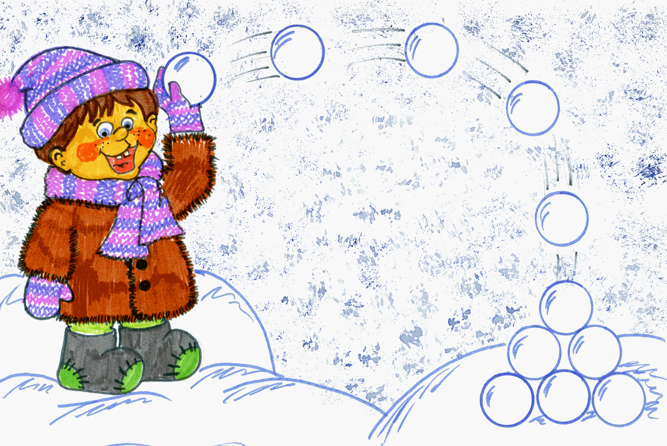 | 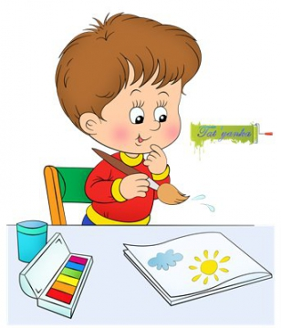  Контакты  Наш адрес:  Ленинградский проспект, здание 58а  Телефон: 28-86-10; 28-86-11  Адрес сайта: https://detsad111.edu.yar.ru/  E-mail: yardou111@yandex.ru | Муниципальное дошкольное образовательное учреждение  «Детский сад № 111»  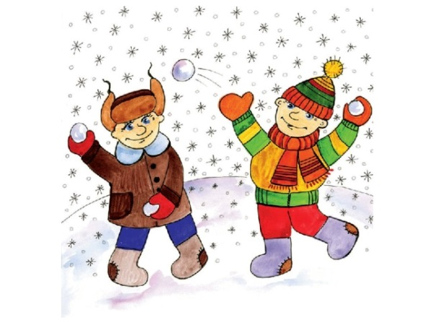  Консультационный  пункт  «Зимняя прогулка»  Февраль, 2021 год
Продолжайте знакомить ребенка со строительным материолом.  Вместе постройте несколько доступных для данного возраста построек.  Назовите строительный материал словами: кубик, кирпичик, крыша и назовите их цвет.  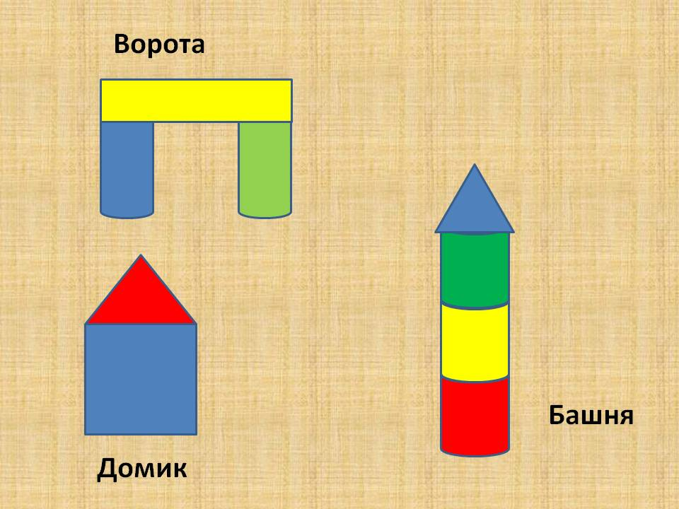  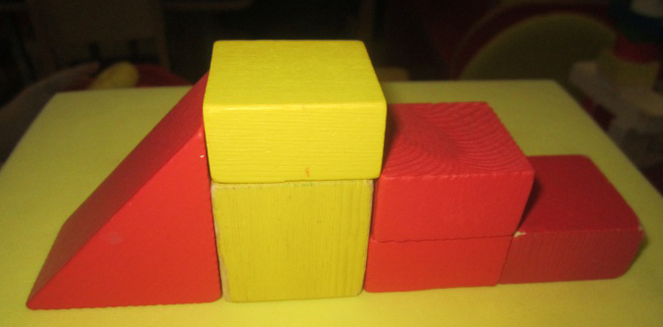 | Поиграйте подвижную игру  «Снег-снежок»  Ведущий:  Снег, снег кружится,  Белая вся улица круговые движения кистями рук  Собрались мы все в кружок,  Завертелись как снежок. кружатся  Прослушайте с ребенком аудиозапись  или видеофрагмент песни «Снег-снежок». По возможности, выйдите на улицу рассмотрите снег и снежинки. Охарактеризуйте: яркий, белый, сверкающий, блестящий, пышный,  колкий, холодный на ощупь, тает на  ладони.  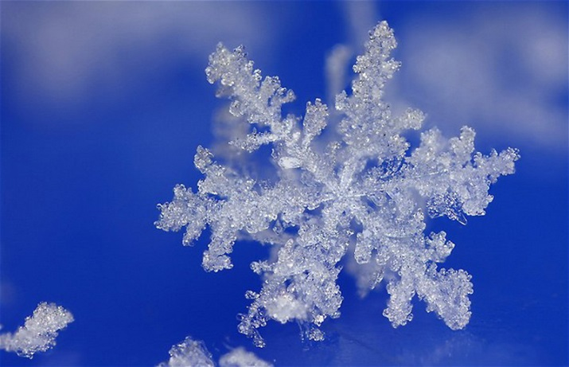 | Спойте ребенку игровую песенку  Где же, где же наши ручки?  Где же наши ручки?  Где же, где же наши ручки?  Нету наших ручек.  Вот, вот наши ручки,  Вот наши ручки.  Пляшут, пляшут наши ручки,  Пляшут наши ручки.  Где же, где же наши ножки?  Где же наши ножки?  Где же, где же наши ножки?  Нету наших ножек.  Вот, вот наши ножки,  Вот наши ножки.  Пляшут, пляшут наши ножки,  Пляшут наши ножки.  Где же, где же наши детки?  Где же наши детки?  Где же, где же наши детки?  Нету наших деток.  Вот, вот наши детки,  Вот наши детки.  Пляшут, пляшут наши детки,  Пляшут наши детки.

